Лабораторне заняття 7. Створення пристрою вимірювання концентрації чадного газу у повітрі з відображенням у хмарному сервісі ThingSpeak.
1. Завдання на виконання роботи
Розробити програмний код для передавання вимірів концентрації чадного газу у повітрі аналоговим датчиком MQ-2 до хмарного сервісу ThingSpeak з використанням плати NodeMCUv3 – ESP-12E.
2. Алгоритм розрахунку концентрації чадного газу
Датчик серії MQ-2 використовує невеликий нагрівач всередині з електрохімічним датчиком для вимірювання різних видів комбінації газів. Датчик газу MQ2 змінює значення внутрішнього опору RS відповідно до концентрації газу. Схематично датчик зображено на рис. 1. Послідовно з сенсором включається змінний резистор навантаження $RL$, який забезпечує регулювання чутливості датчика, опір якого змінюється від 2кОм до 47 кОм.
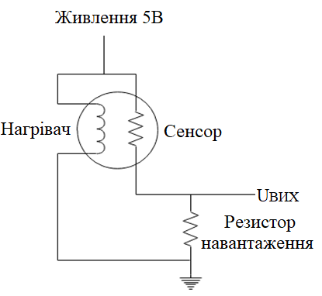
Рисунок 1 – Схема датчику MQ-2
Нагрівальний елемент всередині датчика MQ-2 потребує підключення зовнішнього джерела живлення з напругою 5 В та потужністю приблизно 1Вт. Для визначення внутрішнього опору сенсора$RS$ необхідно врахувати, що вихід модуля датчика фактично являє дільник напруги джерела живлення $Vin$, який створюється опором датчика$RS$ та послідовним включенням резистора RL. Оскільки значення резистору навантаження RL відоме і стале, то на основі виміряного значення вихідної напруги датчика$Vout$, можна розрахувати опір датчика RS:
$$RS=\left(\frac{Vin}{Vout}-1\right)∙RL.$$ | (1)
На рис. 2 зображено графік, що показує концентрацію газу в частці на мільйон (ppm) від відношення опорів RS/R0, де R0 – опір датчика у чистому повітрі. Отже для визначення концентрації чадного газу необхідно визначити значення опору R0 датчика у чистому повітрі.
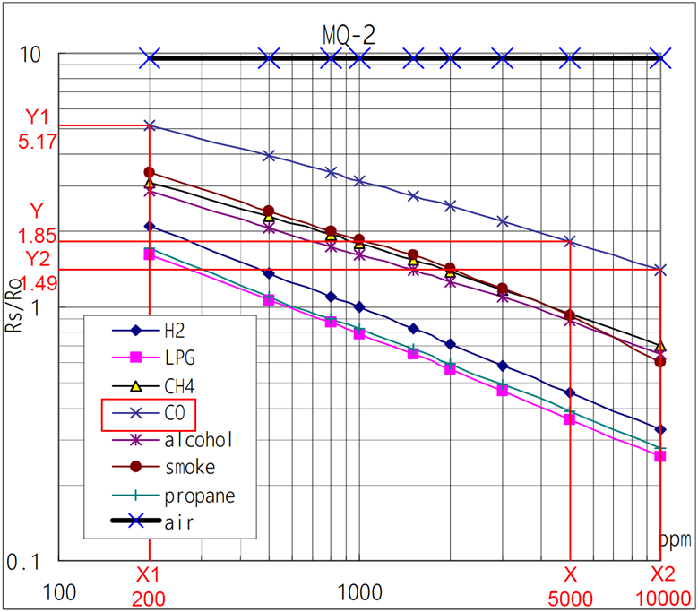
Рисунок 2 – Характеристики датчику MQ-2
Для цього за допомогою мультиметру виміряли опір резистору навантаження на платі датчика MQ-2, який становив $RL=2кОм.$Далі датчик було підключено до джерела живлення$Vin=5В$ та залишено на прогрівання у середовищі з чистим повітрям протягом однієї години. Через одну годину було виміряно напругу на виході датчику, яка становила $Vout=0,138В.$Далі було розраховано опір сенсора RS за виразом (1):
$$RS=\left(\frac{5}{0,138}-1\right)∙2=70,5кОм.$$
З рис. 2 видно, що у чистому повітрі $відношення \frac{RS}{R0}=9,8.$Тоді значення опору R0 у чистому повітрі:
$$R0=\frac{RS}{9,8}=\frac{70,5}{9,8}=7,2 кОм.$$
При відомому значенні опору датчику R0 у чистому повітрі можна, згідно рис. 2, визначити значення концентрації газу, яке відповідає розрахованому відношенню виміряного значення внутрішнього опору датчика$RS$ до опору датчика у чистому повітрі $R0$.
Згідно (1) для розрахунку виміряного значення внутрішнього опору датчика RS необхідно виміряти поточне значення напруги на виході датчика. Для вимірювання напруги підключимо аналоговий вихід датчика газу MQ-2 до входу A0 вбудованого 10-ти бітного АЦП плати NodeMCUv3 – ESP-12E. Тоді поточне значення вихідної напруги датчика можна розрахувати за формулою:
$$Vout=\frac{Vadc∙Vref}{2^{n}},$$ | (2)
де $Vadc$ – цифровий код на виході АЦП;
$Vref$ – опорна напруга АЦП, яка дорівнює напрузі $Vin$;
$n$ – розрядність АЦП.
Графік залежності концентрації газу від відношення $\frac{RS}{R0}$ на рис. 2 подано у логарифмічному масштабі, тобто :
$$\log\left(y\right)=m∙\log\left(x\right)+b,$$ | (3)
де $y$ – відношення опорів RS/R0;
$x$ – значення концентрації газу в ppm;
$m$ – нахил лінії;
$b$ – точка, де графік функції перетинає вісь Y.
Нахил лінії розраховується за виразом:
$$m=\frac{\log\left(y2\right)-\log\left(y1\right)}{\log\left(x2\right)-\log\left(x1\right)},$$ | (4)
де x1 – Х координата точки початку лінії на графіку;
y1 –Y координата точки початку лінії на графіку;
x2 –Х координата точки кінця лінії на графіку;
у2 –Y координата точки кінця лінії на графіку.
Згідно рис. 2 початкова точка (x1,y1) має координати (200; 5,17), а координати кінцевої точки (x2,y2) становлять (10000;1,49). Тоді, згідно (4):
$$m=\frac{\log\left(1,49\right)-\log\left(5,17\right)}{\log\left(10 000\right)-\log\left(200\right)}=-0,32.$$
Після розрахунку нахилу лінії $m$ можна визначити з виразу (3) значення$b$ :
$$b=\log\left(y0\right)-m∙\log\left(x0\right),$$ | (5)
де $(x0,y0)$ – координати точки, що відповідає середині графіку.
Координати точки, що відповідає середині графіку (рис. 2), становлять (5000; 1,85). Тоді згідно (5):
$$b=\log\left(1,85\right)-m∙\log\left(5000\right)=1,44.$$
Отже, як передує з виразу (3), $\log\left(x\right)=\frac{\log\left(y\right)-b}{m},$ а виміряне значення концентрації газу у ppm може бути визначено згідно виразу:
$$x={10}^{\frac{\log\left(y\right)-b}{m}}= {10}^{\frac{\log\left(RS/R0\right)-b}{m}}.$$ | (6)
- Порядок виконання роботи
- Налаштуйте програмне середовище Arduino IDE на роботу с платою ESP8266. Завантажте програмний код «ThingSpeak_temp_hum.ino», який був раніше розроблений для передачі даних вимірів датчика DHT11 у хмарний сервіс ThingSpeak. Зайдіть у свій акаунт та створіть новий канал для виведення вимірів СО у ppm. Змініть у коді ID каналу.
- Додайте до коду рядки, що визначають аналоговий вхід, до якого підключено датчик MQ-2 та типи змінних, що використовуються у розрахунках концентрації газу, наприклад:
#define adcPin A0 // Пін входу АЦП
float VCC = 5; // Напруга живлення датчику, В
float Vref = 5; // Опорна напруга АЦП, В
float RL = 2; // Номінал резистору RL, кОм
float RO = 7.2; // Відкаліброване значення R0
float curve[2] = { -0.32, 1.44}; // Розраховані значення функції для CO
int ppm; // Змінна для зберігання значень у ppm.
- У void loop() додайте рядки, які дозволяють читати дані аналогового входу A0 та визначати значення виміряної напруги на виході датчика $Vout$ згідно виразу (2):
float $Vout$ = 0; // Змінна для зберігання значень
$Vout$ = analogRead(adcPin)*Vref / 1024; // Розрахунок напруги на виході датчику.
На основі виміряного значення вихідної напруги датчика$Vout$ розрахуйте опір датчика RS згідно виразу (1) та відношення RS/RO. Використовуючи отримане значення RS/RO, розрахуйте виміряне значення концентрації газу CO у ppm згідно виразу (6). Зауважимо, що для обчислення значення виразу (6) зручно використовувати функцію pow:
ppm = pow(10, (log10(ratio) - curve[1]) / curve[0]);
якщо отримане значення більше ніж 10000, його доцільно обмежити максимальним значенням, а саме:
if (ppm > 10000) { // Якщо розраховане ppm більше ніж 10000
ppm = 10000; // Обмежити до 10000 згідно даташиту
- Додайте рядок для виведення розрахованого значення концентрації газу CO у створений канал хмарного сервісу ThingSpeak.
- Проведіть компіляцію створеного скетчу, та після успішної компіляції перешліть його на електронну пошту викладача для завантаження у контролер та перевірку працездатності розробленого проекту.

